Braas Frankfurter Pf. Protegon MATT Klassisch-Rot Schlussstein

BMI Deutschland BRAAS

Eigenschaften

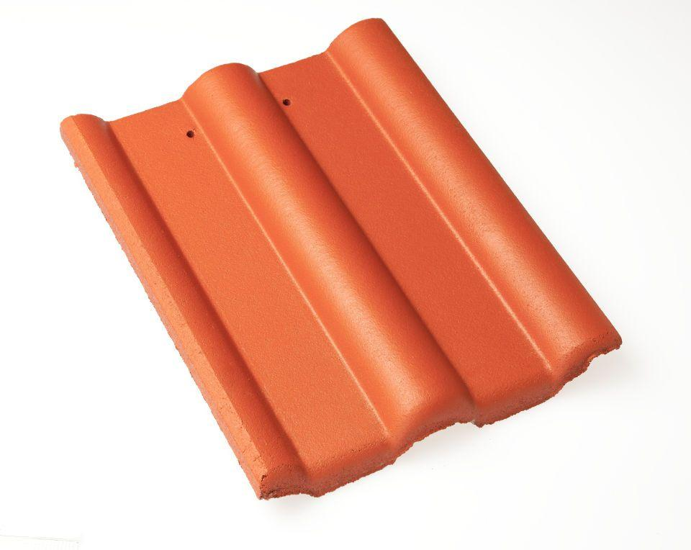

GTIN:

4015506339062

HAN:

05120385

Art Formstein

Schlussstein

Falzausbildung

Längsfalz hoch liegend

Farbton

rot

Form

symmetrischer Mittelwulst

Format

Ganzer Stein

Breite (mm)

330,00

Länge (mm)

420,00

Farbtonbezeichnung Hersteller

Klassisch-Rot